Инверторные кондиционеры Mitsubishi Electric MSZ-EF VE серии Дизайн
Кондиционер Mitsubishi Electric с инвертором MSZ-EF VE настенный внутренний блок (серия Дизайн)
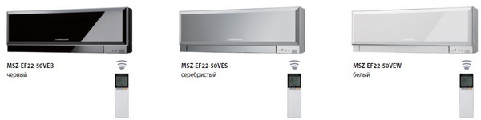
Описание Дизайн инверторных кондиционеров Mitsubishi Electric MSZ-EF VE / MUZ-EF25VE
Серия Design создана по запросу итальянского отделения Mitsubishi Electric, где дизайн изделия является необходимым условием его успеха на рынке. Но яркий дизайн не отменил высочайших требований к эффективности и уровню шума, по которым Design Inverter остается лидером в классе.
- Новый пульт управления оснащен недельным таймером, который позволяет задавать до 4 действий в течение каждого дня.
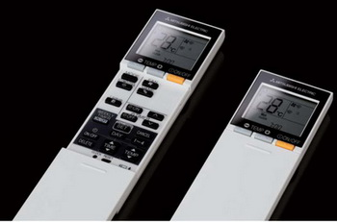
- Сложная система жалюзи создает оптимальную форму и скорость воздушной струив режимах охлаждения и нагрева.
- Встроенный недельный таймер
.Таймер позволяет задавать до 4 действий в течение дня: включение/выключение и изменение целевой температуры.
- Наноплатиновый фильтр
В волокна фильтра встроены платиново-керамические частицы нанометрового диапазона, благодаря которым фильтр осуществляет антибактериальную и антивирусную обработку воздуха, а также уничтожает запахи. По эффективности обработки воздуха наноплатиновый фильтр превосходит катехиновый. Поверхность фильтра увеличена за счет того, что сетка не является плоской, а имеет объемную структуру. Благодаря этому значительно увеличена эффективность фильтрации воздушного потока, проходящего через внутренние блоки MSZ-EF.
- Низкий уровень шума
В моделях серии MSZ-EF предусмотрен дополнительный сверхтихий режим работы вентилятора “Silent Mode”. Минимальный уровень шума составляет всего 21 дБ(А), что делает данные модели идеальным решением для кондиционирования спальни или детской комнаты.
- DC-inverter
Системы кондиционирования воздуха Mitsubishi Electric с инвертором автоматически подстраиваются под изменяющееся количество теплоты, поступающее в помещение. Оптимальное регулирование производительности компрессора обеспечивает не только комфортное поддержание температуры в режимах охлаждения и нагрева воздуха, но и экономию электроэнергии. Компании Mitsubishi Electric удается сочетать в своем оборудовании мощь, комфорт и максимально возможную на сегодняшний день экономичность.
- Режим “Econo Cool”
Известно, что повышение целевой температуры всего на 2⁰C в режиме охлаждения позволяет снизить потребление электроэнергии на 20%. Для того чтобы человек не заметил повышение температуры и продолжал чувствовать себя комфортно, предусмотрен особый алгоритм работы жалюзи. Воздух подается поочередно то горизонтально, то вертикально вниз. Интервалы между циклами и длительность циклов вычисляются микропроцессором, исходя из температуры испарителя и текущей температуры в помещении.
- Гарантированный диапазон наружных температур:
охлаждение –10 ~ +46C по сухому термометру
нагрев –15 ~ +24C по мокрому термометру.

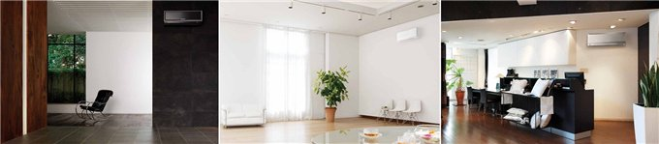
Наноплатиновый фильтр.
В волокна фильтра встроены платиново-керамические частицы нанометрового диапазона, благодаря которым фильтр осуществляет антибактериальную и антивирусную обработку воздуха, а также уничтожает запахи.
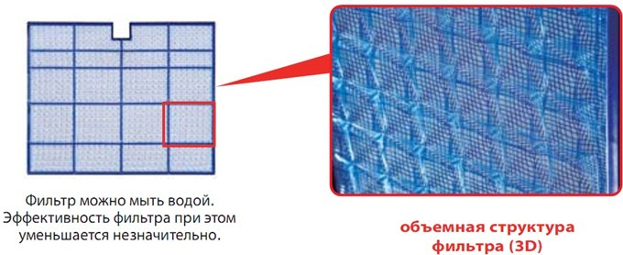
По эффективности обработки воздуха наноплатиновый фильтр превосходит катехиновый. Поверхность фильтра увеличена за счет того, что сетка не является плоской, а имеет объемную структуру.
Благодаря этому значительно увеличена эффективность фильтрации воздушного потока, проходящего через внутренний блок MITSUBISHI ELECTRIC MSZ-EF25VEW.

